Министерство науки и высшего образования Российской Федерации

Федеральное государственное бюджетное образовательное учреждение высшего образования

ТОМСКИЙ ГОСУДАРСТВЕННЫЙ УНИВЕРСИТЕТ СИСТЕМ УПРАВЛЕНИЯ И РАДИОЭЛЕКТРОНИКИ

Кафедра компьютерных систем в управлении и проектировании (КСУП)

ЗАДАНИЕ

на индивидуальное задание

по дисциплине «Основы разработки САПР»

Выдано: студенту группы 588-2 Третьякову Владиславу Владимировичу

1. Тема: разработка плагина "Корпус для компьютера" для САПР Компас 3D
2. Срок сдачи студентом готовой работы: « 31» декабря 2021г.
3. Исходные данные к работе:

— изображения модели (рисунок 1)

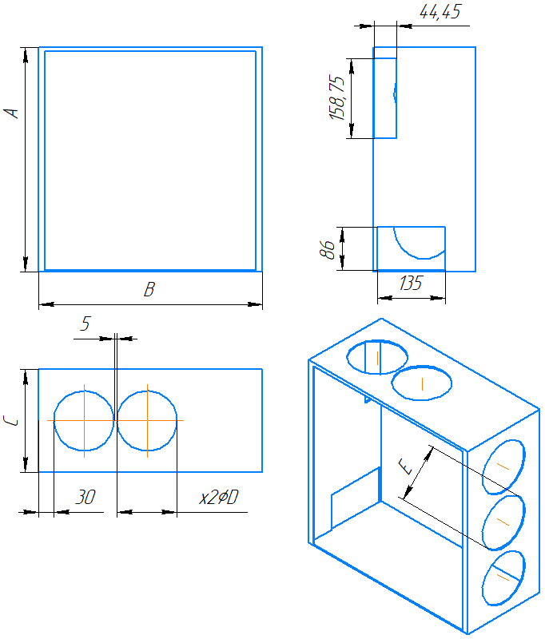

Рисунок 1 – Чертеж модели «Корпус для компьютера» с обозначениями

При построении модели, пользователем указываются следующие параметры:

* Тип материнской платы (ATX или micro-ATX);

Размеры АТX материнской платы: Высота Hмп = 305мм, ширина Wмп = 244мм.

Размеры micro-ATX материнской платы: Высота Hм = 244мм, ширина Wм = 244мм.

* Количество отверстий под вентиляторы в верхней части корпуса (nв);
* Количество отверстий в передней части корпуса(nп).

— постоянные параметры для плагина:

* Расстояние между отверстиями под вентиляторы на верхней крышке Lв = 5мм
* Расстояние между отверстиями под вентиляторы на передней крышке Lп = 15мм
* Высота ATX блока питания Hбп = 86мм, ширина Wбп = 140мм

— изменяемые параметры для плагина:

1. Высота корпуса (Максимальное – 500мм);

Ограничение: A > Hмп + Hбп.

1. Длина корпуса (Максимальное – 500мм);

Ограничение: B > Wмп.

1. Ширина корпуса (Максимальное - 250мм);

Ограничение: С > Wбп.

1. Диаметр верхних отверстий для вентиляторов (минимальное значение – 40мм, максимальное – 140мм);

Ограничение:

D > C;

D*nв+Lв*(nв-1) < B.

1. высота передних отверстий для вентиляторов (минимальное значение – 40мм, максимальное – 140мм).

Ограничение:

E <C;

E*nп+15*(n-1) <A.

1. Функциональные требования к плагину:

* Интерфейс должен содержать поля для ввода параметров (из пункта 3);
* Также в плагине будет происходить валидация введенных данных пользователем при нажатии на кнопку «Построить»;
* При некорректных данных будет выведено сообщение, которое информирует об этом.

1. Требования к ПО:

* Microsoft Windows 10 (32-, 64-разрядная версия);
* Среда проектирования Компас-3D V20 Учебная версия;
* Язык программирования C# с использованием платформы .NET Framework 4.7.2;
* Среда разработки Visual Studio 2019;
* Библиотека для тестирования NUnit, 3.13.2;
* Система контроля версий Git.

1. Требования к аппаратному обеспечению:

* AMD Ryzen 5 3600 CPU, 3.6 ГГц;
* 16 Гб ОЗУ и выше;
* NVidia GeForce GTX 1060 6GB;
* От 40 Гб свободного пространства на SSD.

1. Пояснительная записка к индивидуальное задание должна включать в себя следующие разделы:

* Титульный лист;
* Реферат;
* Техническое задание;
* Введение;
* Заключение;
* Список используемых источников;
* Чертёж детали.

Дата выдачи задания: «13» октября 2021 г.

|  |  |
| --- | --- |
| Задание принял к исполнению:  Студент гр. 588-2  Третьяков В.В. ____________ | Руководитель:  К.т.н., доцент каф. КСУП  Калентьев А.А. ___________ |